

**KAUNO TECHNOLOGIJOS UNIVERSITETAS**

**INFORMATIKOS FAKULTETAS**

**KOMPIUTERIŲ KATEDRA**

**KOMBINACINĖS LOGIKOS SCHEMOS**

Laboratorinis darbas nr. 1

**Darbą Atliko:**

IFF 6/8 grupės studentas

Tadas Laurinaitis

**Darbą Priėmė:**

Jaun. m. d. Lukas Romas

**KAUNAS, 2017**

# 1. ĮVADAS

## 1.1. TIKSLAS

Įsisavinti Būlio funkcijų minimizavimą ir kombinacinių loginių schemų projektavimą bei modeliavimą.

#### 1.2. UŽDUOTIS

Užduočių variantų lentelėje duotos funkcijos, kurių argumentų konjunkcijos pateiktos skaičiais.

Kiekvienas studentas gauna jam priklausančio varianto numerį. Atlikti užduočiai reikia:

1. Užrašyti pateiktą funkciją normaliąja disjunkcine forma;
2. Minimizuoti pateiktą funkciją;
3. Realizuoti šią funkciją trimis būdais:
   1. naudojant IR, ARBA, NE elementus,
   2. naudojant tik IR-NE arba ARBA-NE ir NE elementus,
   3. naudojant multiplekserį ir reikiamus IR, ARBA, NE, IR-NE, ARBA-NE elementus;
4. Patikrinti suprojektuotų schemų funkcionavimą;
5. Paruošti laboratorinio darbo ataskaitą. Ataskaitoje pateikti funkcijos minimizavimo rezultatus, realizuotas schemas bei šių schemų modeliavimo rezultatus.

# 

# 2. FUNKCIJA

Duota funkcija:

|  |  |  |  |  |  |  |  |  |  |  |
| --- | --- | --- | --- | --- | --- | --- | --- | --- | --- | --- |
| *f* =1,2,5,9,10,13,17,18,19,21,22,25,26,29,51,53,59,61.  Iš duotų skaičių galima padaryti teisingumo lentelę (Lentelė Nr. 1).  **1 lentelė sutrumpinta teisingumo lentelė:** | | | | | | | | | **(2.1)** | |
| *x*6 | *x*5 | *x*4 | *x*3 | *x*2 | *x*1 | *y* |
| 0 | 0 | 0 | 0 | 0 | 1 | 1 |
| 0 | 0 | 0 | 0 | 1 | 0 | 1 |
| 0 | 0 | 0 | 1 | 0 | 1 | 1 |
| 0 | 0 | 1 | 0 | 0 | 1 | 1 |
| 0 | 0 | 1 | 0 | 1 | 0 | 1 |
| 0 | 0 | 1 | 1 | 0 | 1 | 1 |
| 0 | 1 | 0 | 0 | 0 | 1 | 1 |
| 0 | 1 | 0 | 0 | 1 | 0 | 1 |
| 0 | 1 | 0 | 0 | 1 | 1 | 1 |
| 0 | 1 | 0 | 1 | 0 | 1 | 1 |
| 0 | 1 | 0 | 1 | 1 | 0 | 1 |
| 0 | 1 | 1 | 0 | 0 | 1 | 1 |
| 0 | 1 | 1 | 0 | 1 | 0 | 1 |
| 0 | 1 | 1 | 1 | 0 | 1 | 1 |
| 1 | 1 | 0 | 0 | 1 | 1 | 1 |
| 1 | 1 | 0 | 1 | 0 | 1 | 1 |
| 1 | 1 | 1 | 0 | 1 | 1 | 1 |
| 1 | 1 | 1 | 1 | 0 | 1 | 1 |
| Lentelė Nr. 1  Šios funkcijos išplėstinė disjunkcinė normalioji forma yra: | | | | | | | | | |  |
| *f* = *x*¯6*x*¯5*x*4*x*¯3*x*2*x*¯1∪*x*¯6*x*¯5*x*4*x*3*x*¯2*x*1∪*x*¯6*x*¯5*x*4*x*3*x*2*x*¯1∪*x*¯6*x*¯5*x*4*x*3*x*2*x*1∪*x*¯6*x*5*x*¯4*x*3*x*¯2*x*1∪ | | | | | | | | | | **(2.2)** |

∪*x*¯6*x*5*x*¯4*x*3*x*2*x*1∪*x*¯6*x*5*x*4*x*¯3*x*¯2*x*1∪*x*¯6*x*5*x*4*x*3*x*¯2*x*1∪*x*¯6*x*5*x*4*x*3*x*2*x*1∪*x*6*x*¯5*x*4*x*¯3*x*¯2*x*1∪

∪*x*6*x*¯5*x*4*x*¯3*x*2*x*¯1∪*x*6*x*¯5*x*4*x*3*x*2*x*¯1∪*x*6*x*5*x*¯4*x*¯3*x*2*x*¯1∪*x*6*x*5*x*¯4*x*3*x*¯2*x*1∪*x*6*x*5*x*¯4*x*3*x*2*x*¯1∪

∪*x*6*x*5*x*¯4*x*3*x*2*x*1∪*x*6*x*5*x*4*x*¯3*x*¯2*x*1∪*x*6*x*5*x*4*x*¯3*x*2*x*1

# 3. FUNKCIJOS MINIMIZAVIMAS

Minimizavimui pirma yra sudaroma Karno lentelė (2 lentelė).

1. **lentelė Karno lentelė (geltonai grupei priklauso ir apatinis raudonas vienetas, o juodas vienetas yra jungiamas su oranžiniu ir rudu) :**

|  |  |  |  |  |  |  |  |  |
| --- | --- | --- | --- | --- | --- | --- | --- | --- |
| *x*3*x*2*x*1*x*6*x*5*x*4 | 000 | 001 | 011 | 010 | 110 | 111 | 101 | 100 |
| 000  001 |  |  | 1 |  |  | 1 | 1 |  |
| 011 |  |  |  |  |  | 1 |  |  |
| 010 |  | 1 |  |  | 1 |  | 1 |  |
| 110 |  | 1 |  |  | 1 |  | 1 |  |
| 111 |  | 1 | 1 | 1 | 1 |  |  |  |
| 101  100 |  | 1 | 1 | 1 | 1 |  |  |  |

Iš lentelės (2 lentelė) gauname minimizuotą funkcija:

|  |  |
| --- | --- |
| *f* = *x*5*x*¯4*x*3*x*1∪*x*¯6*x*4*x*3*x*1∪*x*¯5*x*4*x*2*x*¯1∪*x*6*x*4*x*¯3*x*¯2*x*1∪*x*6*x*5*x*¯4*x*2*x*¯1∪  ∪*x*¯6*x*5*x*4*x*¯2*x*1∪*x*6*x*5*x*4*x*¯3*x*1 = *x*4*x*1(*x*¯6*x*3∪*x*6*x*¯3*x*¯2)∪  ∪*x*5*x*4*x*1(*x*¯6*x*¯2∪*x*6*x*¯3)∪*x*5*x*¯4(*x*3*x*1∪*x*6*x*2*x*¯1)∪*x*¯5*x*4*x*2*x*¯1  Taigi pirmos schemos funkcija yra: | **(3.1)** |
| *f* = *x*4*x*1(*x*¯6*x*3∪*x*6*x*¯3*x*¯2)∪*x*5*x*4*x*1(*x*¯6*x*¯2∪*x*6*x*¯3)∪*x*5*x*¯4(*x*3*x*1∪*x*6*x*2*x*¯1)∪*x*¯5*x*4*x*2*x*¯1  Šiai funkcijai pritaikę de Margano dėsnį ir gauname antros schemos funkciją: | **(3.2)** |

*f* = *x*4*x*1*x*¯6*x*3·*x*6*x*¯3*x*¯2·*x*5*x*4*x*1*x*¯6*x*¯2·*x*6*x*¯3·*x*5*x*¯4*x*3*x*1·*x*6*x*2*x*¯1·*x*¯5*x*4*x*2*x*¯1 **(3.3)**

Schemai su multiplekseriu kaip kontrolinius termus pasiimame *x*6 ir *x*5. Sudaromos 4 naujos

Karno lentelės (3, 4, 5, 6 lentelės):

1. **lentelė Karno lentelė, kai** *x*¯6 **ir** *x*¯5**:**

|  |  |  |  |  |
| --- | --- | --- | --- | --- |
| *x*2*x*1*x*4*x*3 | 00 | 01 | 11 | 10 |
| 00  01 |  |  | 1 |  |
| 11 |  |  | 1 |  |
| 10 |  |  | 1 | 1 |

1. **lentelė Karno lentelė, kai** *x*¯6 **ir** *x*5 **(žaliai grupei priklauso ir kairysis mėlynas vienetas):**

|  |  |  |  |  |
| --- | --- | --- | --- | --- |
| *x*2*x*1*x*4*x*3 | 00 | 01 | 11 | 10 |
| 00  01 |  | 1 | 1 | 1 |
| 11  10 |  | 1 | 1 |  |

1. **lentelė Karno lentelė, kai** *x*6 **ir** *x*¯5 **(žalias vienetas yra jungiamas su dešinėje esančiu vienetu):**

|  |  |  |  |  |
| --- | --- | --- | --- | --- |
| *x*2*x*1*x*4*x*3 | 00 | 01 | 11 | 10 |
| 00  01 |  |  |  | 1 |
| 11  10 |  |  | 1 | 1 |

1. **lentelė Karno lentelė, kai** *x*6 **ir** *x*5**:**

|  |  |  |  |  |
| --- | --- | --- | --- | --- |
| *x*2*x*1*x*4*x*3 | 00 | 01 | 11 | 10 |
| 00  01 |  | 1 |  | 1 |
| 11 |  | 1 |  | 1 |
| 10 | 1 | 1 |  |  |

Iš šių lentelių sujungus mintermus į grupes gauname funkciją trečiai schemai:

*f* = *x*¯6*x*¯5(*x*4*x*3*x*1∪*x*4*x*2*x*¯1)∪*x*¯6*x*5(*x*3*x*1∪*x*4*x*¯2*x*1)∪ **(3.4)**

∪*x*6*x*¯5(*x*4*x*2*x*¯1∪*x*4*x*¯3*x*¯2*x*1)∪*x*6*x*5(*x*¯4*x*3*x*1∪*x*4*x*¯3*x*1∪*x*¯4*x*2*x*¯1)

# 4. FUNKCIJOS REALIZAVIMAI

## 4.1. NAUDOJANT IR, ARBA, NE ELEMENTUS

Schema (4.1 pav.) padaryta pagal funkciją: f = b(/c/def U d/ef U /a/ce/f U ac/def) U /a(/ef U /de/f)

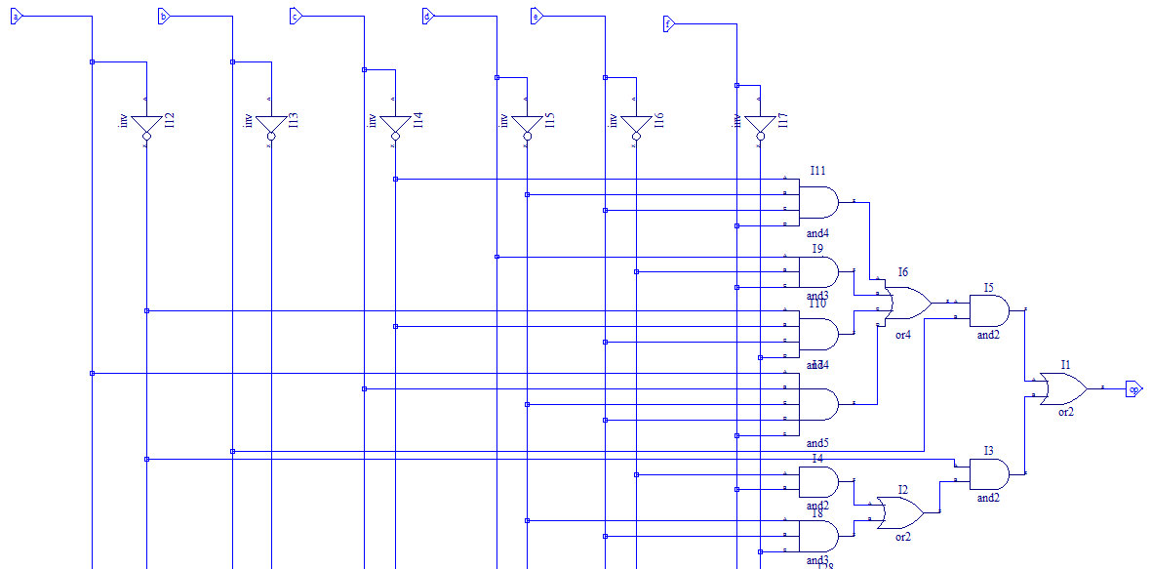

**4.1 pav. Pirmoji kombinacinė schema.**

## 4.2. NAUDOJANT TIK IR-NE ARBA ARBA-NE IR NE ELEMENTUS

Schema (4.2 pav.) padaryta pagal funkcija: f = /(/(b*/(/(/c/def)*/(d/ef)*/(/a/ce/f)*/(ac/def))*/(/a*()

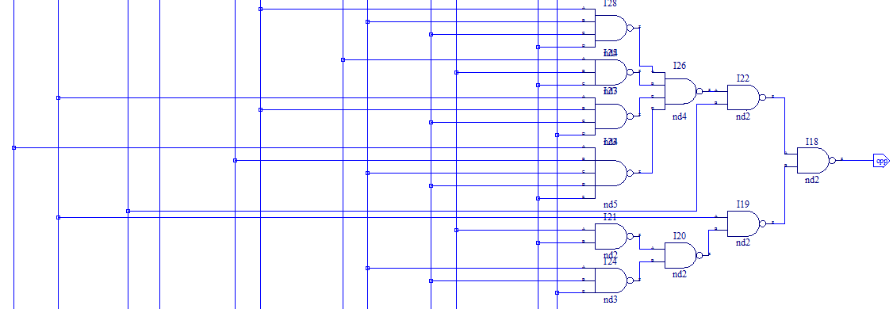

**4.3. NAUDOJANT MULTIPLEKSERĮ IR REIKIAMUS IR, ARBA,**

## NE, IR-NE, ARBA-NE ELEMENTUS

Schema (4.3 pav.) padaryta pagal funkciją: f = /d/a(e/f U /ef U b/cf) U /da(/ef U b/ce/f) U d/a( b/cef U bcef) U da(b/c/ef U bc/ef)

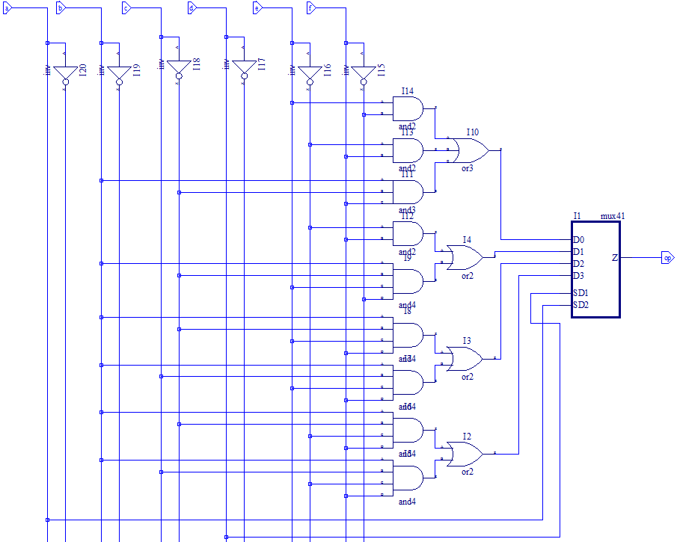

**4.3 pav. Trečioji kombinacinė schema.**

# 5. SCHEMŲ FUNKCIONAVIMO TESTAVIMAS

Visoms trims schemoms buvo naudojamas tas pats testas. Teste pirma buvo testuojami 18 duotų skaičių, kuriuos įvedus funkcija grąžina 1, o po to buvo testuojami atsitiktiniai skaičiai, kuriuos įvedus funkcija grąžina 0.

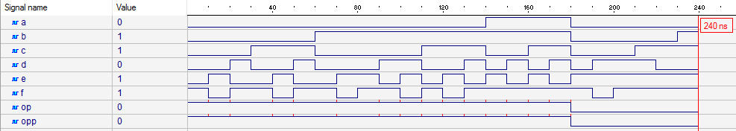

**5.4 pav. Pirmosios ir antrosios kombinacinės schemos testo rezultatai.**

Testo rezultatai (5.4 pav.) rodo, kad pirmoji ir antroji realizuotos schemos veikia be klaidų. Pateikus pirmus 18 skaičių, schema grąžindavo 1, o su likusiais skaičiais schema grąžindavo 0.

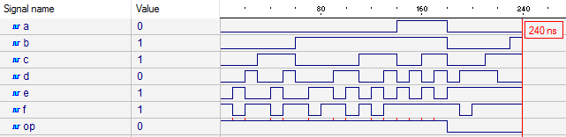

**5.5 pav. Trečiosios kombinacinės schemos testo rezultatai.**

Testo rezultatai (5.5 pav.) rodo, kad trečioji realizuota schema veikia be klaidų. Pateikus pirmus 18 skaičių, schema grąžindavo 1, o su likusiais skaičiais schema grąžindavo 0.

### 6. IŠVADOS

**Laboratorinio darbo rezultatai:**

1. Gauta funkcija buvo minimizuota, naudojant Karno lentelę ir buvo gauta pirmos schemos funkcija. Pritaikius de Margano dėsnį, buvo gauta antros schemos funkcija ir pasirinkus kontrolinius kintamuosius buvo gauta trečiosios schemos funkcija.
2. Visos trys funkcijos buvo realizuotos skirtingais būdais:
   1. Naudojant IR, ARBA ir NE elementus;
   2. Naudojant IR-NE ir NE elementus;
   3. Naudojant multiplekserį ir IR, ARBA ir NE elementus;
3. Testų rezultatai rodo, kad visos trys schemos veikia teisingai.

Laboratorinis darbas parodė, kad vieną funkciją galima realizuoti efektyviau pritaikius Būlio algebros aksiomas ir teoremas. Taip pat galima daryti išvada, jog vieną funkciją galima teisingai realizuoti skirtingais būdais, naudojant skirtingus elementus ir skirtingas teoremas.